Tervetuloa
viettämään kanssamme kesäpäivää
tiistaina heinäkuun 23. päivänä 2019 alkaen klo 13
Lapin Salamakalliolle os. Ruonantie 141.
Samalla juhlistamme yhdistyksemme 45-vuotista taipaletta.
Aloitamme keittolounaalla, jatkamme mukavalla ohjelmalla,
tanssilla Kaija Pietilän ja Jussi Henttosen tahdittamana,
arpajaisilla ja täytekakkukahveilla. Liput 15 €.
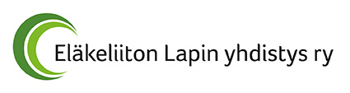
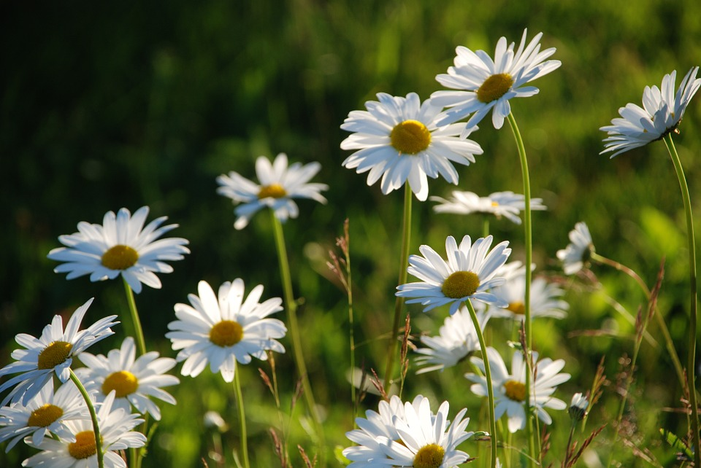
Eino Viljanen Tuula Vaahtera puheenjohtaja sihteeri

